Ректору ФГБОУ ВО
«Башкирский государственный педагогический университет
им. М.Акмуллы»
С.Т.Сагитову

_______________________________________
(Ф.И.О.)
_______________________________________

_______________________________________

_______________________________________
(должность, структурное подразделение)

ЗАЯВЛЕНИЕ
об увольнении

Прошу Вас уволить меня по собственному желанию «___» ___________ 20____ года.

«___»_________________ г.

_______________
(подпись)

Руководитель структурного подразделения _____________ / ______________
(подпись) (фамилия, инициалы)

Информация по заполнению заявления об увольнении

Заявление об увольнении заполняется и направляется на визу руководителю не менее чем за 14 календарных дней до даты увольнения.
В случае увольнения работника по собственному желанию необходимо заполнить бланк заявления и согласовать с руководителем/руководителями структурного подразделения.
В отдельных случаях необходимо получить дополнительные визы согласования, например, при увольнении работника из числа ППС, включая заведующих кафедрами, деканов факультетов, директоров институтов, преподавателей Колледжа необходимо согласовать заявление об увольнении с директором УМД.
Далее заявление об увольнении направляется посредством системы электронного документооборота на утверждение курирующему проректору либо ректору (для работников из числа руководящего персонала, деканов/директоров, заведующих кафедрами).
В случае положительного решения ректора/проректора оригинал заявления об увольнении необходимо направить на ознакомление в отдел кадров через систему Тезис, а оригинал заявления предъявить в отделе кадров в последний рабочий день – день выдачи на руки трудовой книжки или сведений о трудовой деятельности работника.

Инструкция по созданию Заявления на увольнение в 1С:Документооборот

- Создание документа

В левой верхней части окна нажимаем Документы -> Документы
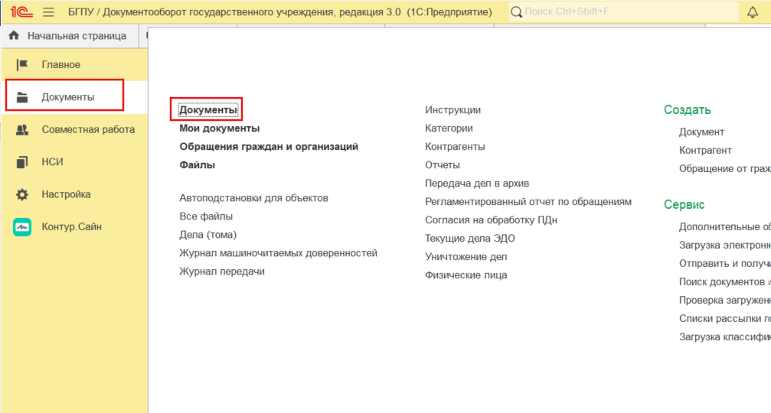

Откроется список документов. Нажимаем Создать и выбираем нужный шаблон:
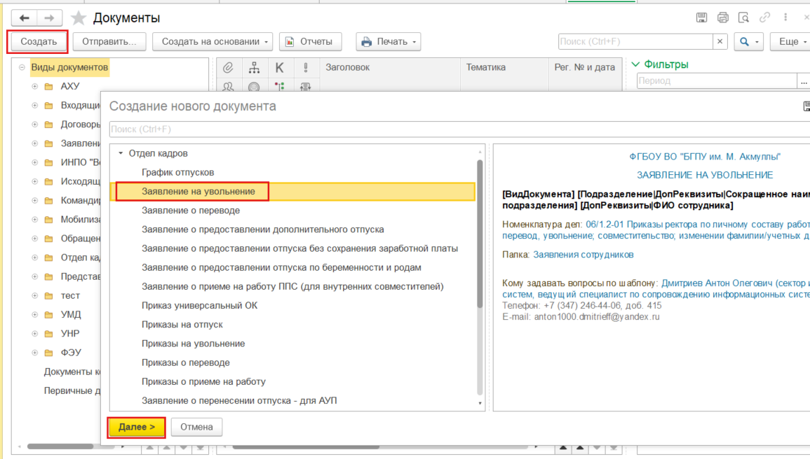
Выделяем нужный шаблон и нажимаем Далее.

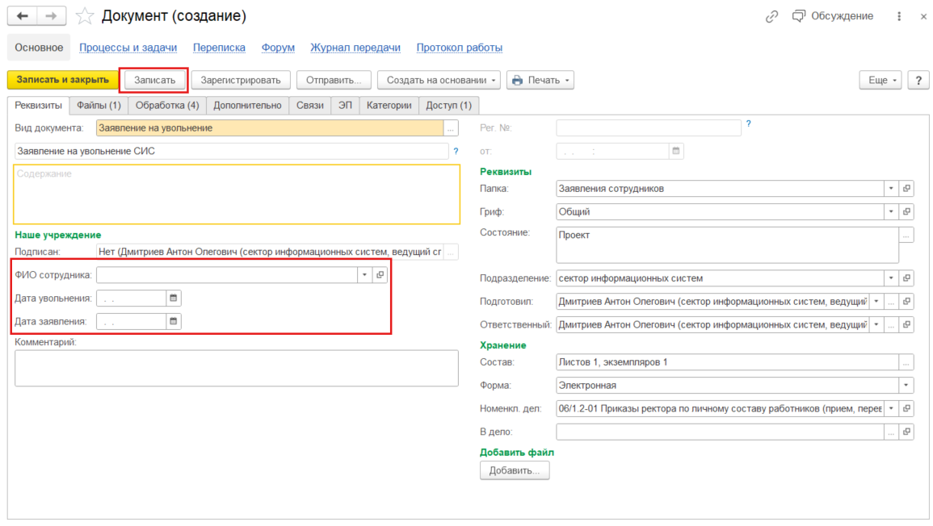
В открывшемся окне на вкладке Реквизиты заполняем следующие поля:
- ФИО сотрудника;
- Дата увольнения;
- Дата заявления;

Нажимаем кнопку Записать и переходим на вкладку Файлы
Открываем сформировавшийся файл Word по кнопке Просмотреть. Если в файл нужно внести изменения, открываем по кнопке Редактировать.

Внимание! Если файл нужно отредактировать, то после редактирования файла обязательно нажимаем кнопку «Закончить редактирование»
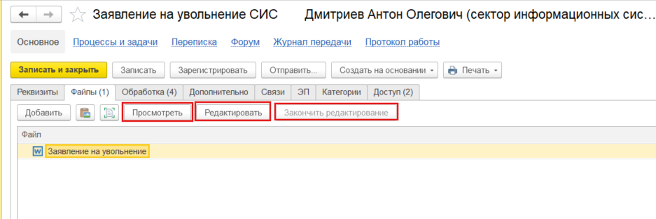
Переходим на вкладку Обработка
Маршрут документа определен заранее, но при необходимости в него можно добавить согласующих или ознакомляемых.
Нажимаем правой кнопкой мыши на этапе 2.Согласование -> Изменить. Откроется следующее окно. Зеленый плюсик -> Добавить участника.
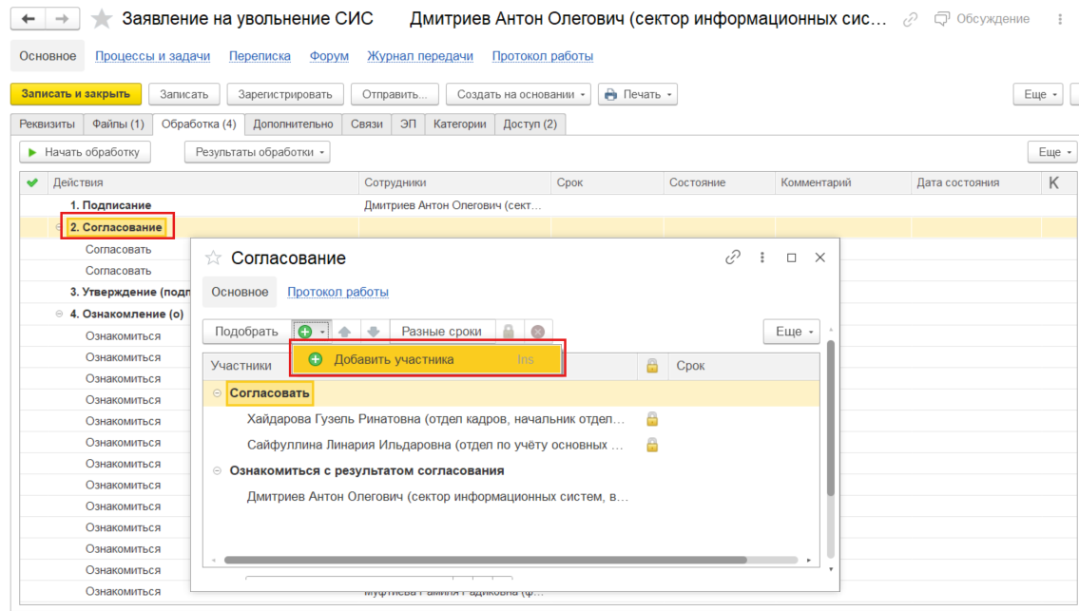
Нажимаем кнопку «Начать обработку», после чего документ пойдет на первый этап – Подписание.

